Dünyanın şarap “en”leri

Her sektörde olduğu gibi şarap sektörünün de önemli “en”leri vardır. Şarap sektörünün önemli enlerini paylaşacağım bu hafta sizler ile. Asmanın, şaraphanenin, şarabın yılının, fiyatının, şişesinin, saklandığı mahzenlerin, üzerindeki vergi yükünün efsaneleşmiş enleri olacak bunlar. Şarabın enlerinin bulunduğu yerlere olası bir seyahatinizin denk gelmesi halinde gidip görmenizi, kaçırmamanızı öneririm. Neşeli, eğlenceli olduğu kadar köklü bir tarihinde içinden geçmiş olursunuz.

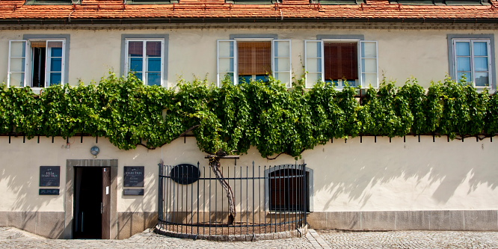

Dünyanın en eski asması

Dünyanın en eski asması Slovenya’nın Maribor şehrindedir. Yaşı konusunda birçok kaynakta farklı görüşler var. Kimi kaynaklar 440 yaşında olduğunu belirtirken kimi kaynaklar da yaklaşık 500 yıllık bir asma olduğunu belirtiyor. Kaynaklar arası yıl farkları olsa da Dünyanın en eski asmasının Maribor şehrindeki asma olduğu konusunda yaygın bir kanı ve inanış var.
Dünyanın en eski asması hala üzüm veriyor. 500 yıla yakın bir tarihi geride bırakmış olsa da hala güçlü ve iyi durumda görünüyor.
Bu asmadan hasat edilen üzümlerden sembolik miktarda şarap üretilmektedir. Bu şarabın satışı yapılmamakta, müzelerde sergilenmekte ve önemli devlet törenlerinde tadımlık düzeyde kullanılmaktadır. 500 yıllık bir asmanın üzümünden yapılmış bir şarabı içmek paha biçilmez bir haz olsa gerek. Bu şansa erişemezseniz de yolunuz Maribor’a düşerse asmayı görebilir ve dokunabilirsiniz.
Bağcılık terminolojisi içinde 40 yaş üzeri asmalara yaşlı asma diyebiliriz. Kimi ülkelerde 80-90 yaş üzeri asmalardan elde edilen üzümler ile şarap yapılmaktadır. Bu şarapların etiketlerinde “old vine” (Fransızcası: vieilles vignes) ibaresi olmaktadır. Düzgün işlendiğinde 80-90 yaşında üzüm veren bu asmalardan yapılan şarapların daha iyi! Olacağı yönünde genel bir inanç vardır.

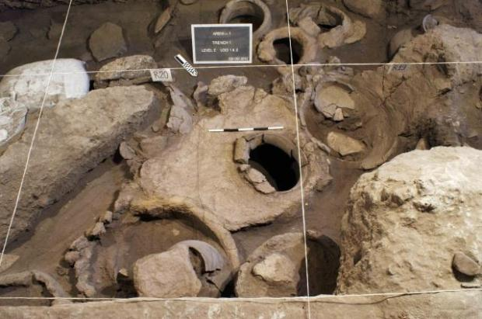

Dünyanın en eski şaraphanesi

Ermenistan’da bulunan Kafkaslardaki bir mağarada arkeologlar MÖ. 4000 yıllarına ait şarap imalathanesi bulduklarını belirttiler. Bu şaraphanede üzümleri sıkma düzeneği, fermantasyon fıçıları buldular. Uluslararası araştırma ekibinden olan Gregory Areshian keşfi, bir şarap imalatının en erken örneği olarak tanımladı. Bu bulgunun imalathaneyi, şimdiye kadar bulunan şaraphanelerden 1000 yıl daha geriye götürdüğü belirtildi. Sonuç olarak Dünyanın en eski şaraphanesi Ermenistan’da ve 6000 yıllık.

Araştırmacılar, mağarada üzüm ezmek için büyük bir fıçının yanı sıra, mayalama ve depolama amaçlı kaplar ve şarap bardakları bulunduğunu açıkladı. Mağarada üzüm çekirdekleri, üzüm posası ve kurumuş asma dallarının bulunduğu da belirtiliyor. Antik imalathanedeki üzüm cinsinin bölgede hala şarap yapımında kullanıldığı belirtmeleri çok heyecan verici bir bulgu.
Araştırmacılar, şaraphanenin eski bir mezarlığa çok yakın olması nedeniyle, üretilen şarabın dini törenlerde kullanıldığı anlamına gelebileceğini de söylüyor.

Elimizdeki en son bulgu bu şekilde ancak Pensilvanya Arkeoloji Müzesi direktörü Dr. Patrick MacGovern namı diğer “şarabın Indiana Jones’u” yaptığı birçok araştırmaya dayanarak şarabın anavatanının Türkiye’nin doğusu olduğunu her konuşmasında belirtiyor. Türkiye’nin doğusunda yapılan kazılarda 8000 yıllık şarap kapları bulunuyor. Dr. MacGovern, bu şarap kaplarında bulduğu tortu ve kalıntılara kendi tanımıyla “Midas’ın dokunuşu” adını veriyor. Bu tortu ve kalıntılar aslında şarap, bira ve bal karışımından oluşuyor. Şarabın anavatanının Türkiye olduğuna dair elimizde birçok bulgu varken bunu hiç konuşmuyor, konuşamıyor olmamız ne acı değil mi?

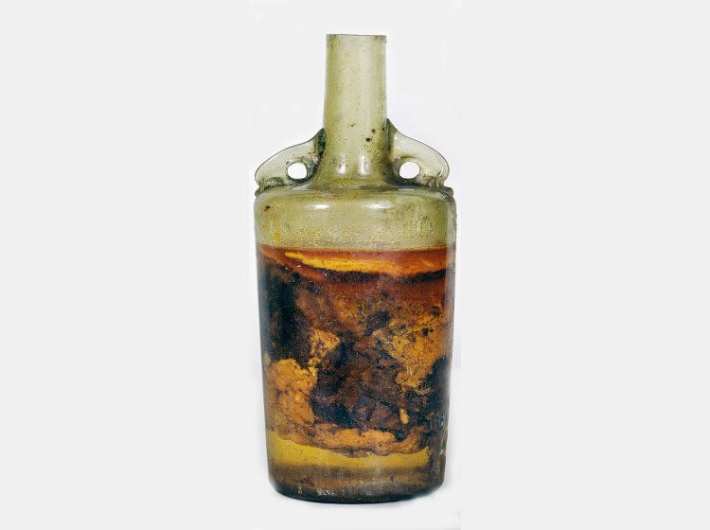

Dünyanın en eski şarabı

Almanya’da Pfalz Tarihi Müzesi’nde sergilenen içki, şu an bilinen en eski bağbozumu şarabı. M.S. 350 yıllarına ait olan bir şarap şişesine konulmuş beyaz bir şarap. Yapımından bu yana yaklaşık 1650 yıl geçen şarap hala sıvı halde. Şarap balmumu kullanılarak korunmuş.
Şarap, 1867 yılında Almanya’nın Speyer bölgesinde, Romalı bir asilin yanında gömülü olarak bulunuyor. Romen camından yapılma şişenin iki minyatür yunus kulpu bulunuyor. 1,5 litrelik bir şişe olduğunu da belirtelim.
Ünlü Alman İmparator Kaiser’in, kimyacıları tarafından Birinci Dünya Savaşı sırasında analiz ediliyor. Uzunca bir zamandır tekrar açılarak analiz edilmesi gerektiği tartışılıyor. Konuyla ilgili, müze sorumlusu Ludger Tekampe, “Hala sıvı olan şarabın, havadan zarar görerek etkilenip etkilenmeyeceğinden emin değiliz. Bazı bilim adamları şarabın tekrar bir teste tabi tutulması gerektiğini düşünüyor fakat biz aynı düşüncede değiliz. Tadilat sırasında şişeyi iki elimle tuttum ve tek kelimeyle harikaydı.”
Bu tartışma yılların bitmez tükenmez tartışmasıdır. Tekrar açılmasına ve analiz edilmesine izin verileceğini sanmıyorum. Ben bu tartışma da açıldığında büyünün kaybolacağına inananlardanım. Açılmadan bu haliyle gelecek nesillere aktarılması gerektiğini düşünüyorum.

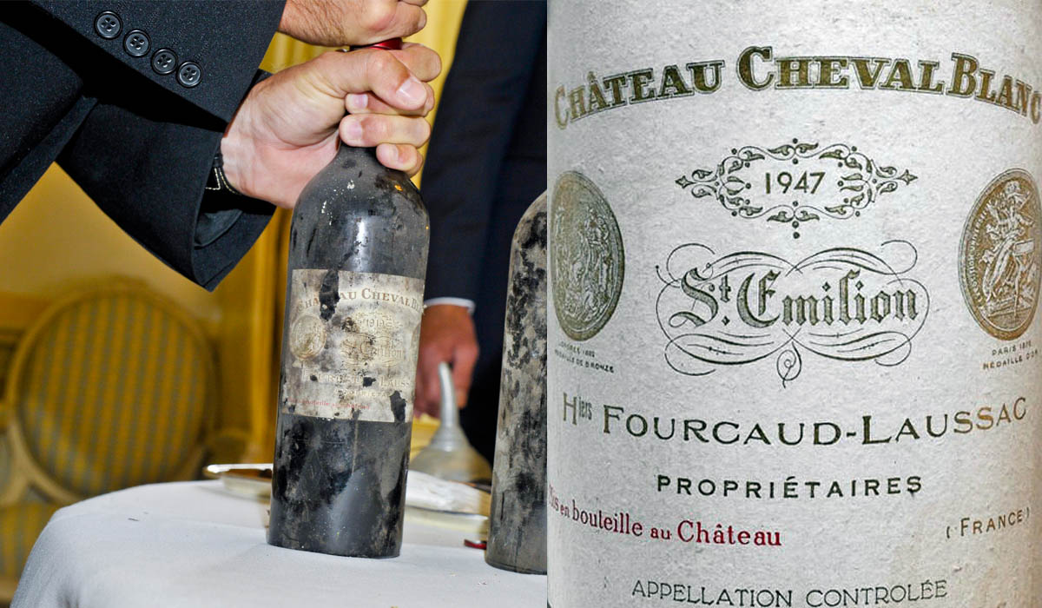

Dünyanın en pahalı şarabı

Şarapların yıllanmış olması önemlidir. Dünyada üretilen şarapların % 2’si yıllandırılabilir potansiyeldedir. Ülkemizde TAPDK’ya (Tütün ve Alkol Piyasası Düzenleme Kurumu) kayıtlı 5000 civarında şarap markası var. Faal ve faal olmayan marka ayrımı yapmaksızın bu orana göre ülkemizde kabaca 100 civarında yıllanabilir potansiyele sahip şarap var diyebiliriz.
Tekrar başlığımıza dönersek dünyanın en pahalı şarabı doğal olarak yıllandırılmış ve hatta hala da yıllandırılabilir bir şarap olmalıdır Tabiki biraz da ünlü olmalıdır.
Bu şarap 1947 Chateau Cheval Blanc’dır.
Üretici Firma : Chateau Cheval Blanc.
Bölge: Saint-Emilion. Bordeaux’daki önemli bir şarap kasabası.
Üzüm: Bordeaux Blend Red. Bordeuux Blend Red nasıl tanımlanır? Cabernet Sauvignon, Bordeaux Blend'in zorunlu bir bileşeni olarak kabul edilir. Merlot onu takip eder. Bordeaux Blend şarapları çoğunlukla yalnızca bu iki üzümün karışımından yapılır. Buna ilave olarak çeşitli kombinasyon ve oranlarda Cabernet Franc, Petit Verdot ve Malbec üzümleri de kullanılabilir.

1947 Château Cheval Blanc, 2010 yılında Genova’da bir şarap müzayedesinde satıldı. Bu satış ile tek bir şişe için dünya rekoru kırılmış oldu. Dünyanın en pahalı şarabı olma ünvanını elde eden 1947 Chateau Cheval Blanc 304.375 Dolar’dan satıldı. Satın alanın ismi gizli tutuluyor ancak ben bu şarabı içmeyeceğine emin olduğumu söyleyebilirim.

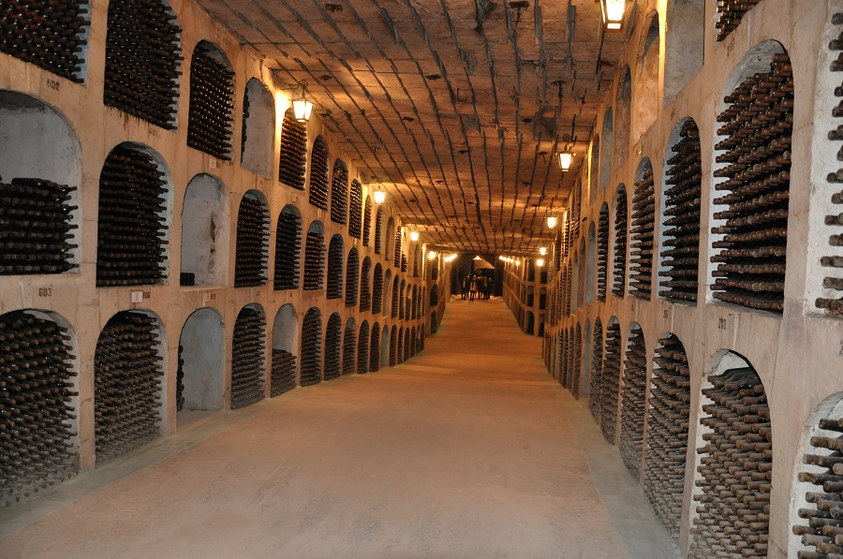

Dünyanın en büyük şarap mahzeni

Mileştii Mici 3700 nüfuslu Moldova’nın küçük bir kasabası. Mileştii Mici, ülkenin başkenti olan Chişinau'ya sadece 18 km uzaklıkta bulunuyor. Moldova büyük bir şarap geleneğine sahip ülkelerden birisi. Şarap, ekonomisinin önemli bir ürünü. Mileştii Mici kasabasının kendi adı ile anılan şarap mahzeni, Dünyanın en büyük şarap mahzeni olarak Guinness rekorlar kitabına girdi. 1800’lü yılların başında taş ocağı olan mahzen, 1969 yılında renöve edilerek şarap mahzenine dönüştürülmüş. Bu şarap mahzeni ile ilgili veriler çok şaşırtıcı. Mahzenin uzunluğu 200 km, henüz 55 km’si kullanılıyor. Yerin 50 metre altında, en derin yeri 80 metre. 2 milyon şişe şarap muhafaza ediliyor. Mahzenin ortalama ısısı 12-14 derece. Mahzenin nem oranı % 85-90.
Mahzende bulunan en pahalı şarap 480 Euro. Mahzende bulunan tüm şarapların % 70'i kırmızı,% 20'si beyaz ve% 10'u tatlı şaraplardan oluşuyor. Mahzenin sokaklarına farklı şarap türlerinin isimleri verilmiş. Araç ile gezilecek büyüklükte. Mahzende çalışan görevliler mahzen içinde bisiklet ile ulaşım sağlıyor.

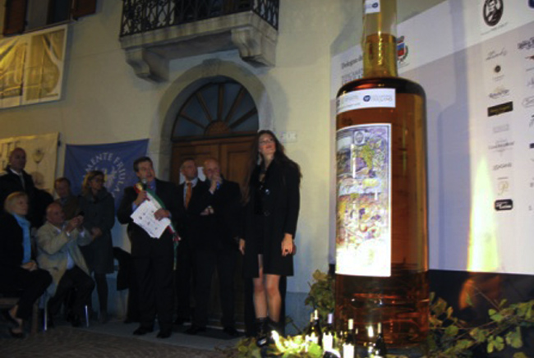

Dünyanın en büyük şarap şişesi

Collio İtalya’nın küçük bir şarap kasabası. Collio, Slovenya sınırına yakın ve İtalya’nın Trieste şehrine 50 km uzaklıkta bulunuyor. Bu küçük kasaba dünyanın en büyük şarap şişesi ile Guinness rekorlar kitabına girdi. Bu şarap şişesi 2,6 metre yüksekliğinde, 80 cm çapında. İçerisinde 510 litre şarap bulunuyor. Şişenin içindeki şarap Friuli-Venezia Giulia Bölgesi’nin önde gelen 30 şarap üreticisinin desteğiyle doldurulmuş. Bölge Collio Rosso adıyla kırmızı şarap üretimi yapsa da Friulano (Sauvignon Vert) adıyla bilinen beyaz üzümden yapılan şarapları ile ünlü. Bu dev şişe Friulano üzümünden yapılan beyaz bir şarabı ile doldurulmuş. Şişenin tasarımı Monfalconeli sanatçı Aldo Bressanutti’yi ait.

Dünyanın en yüksek alkollü içki vergisi

Birçok ülkede olduğu gibi ülkemizde de alkollü içkilerden özel tüketim vergisi (ÖTV) alınıyor. Pekiyi alkollü içki vergisinde rekor kimde? Alkollü içki ÖTV’sinde dünya rekoru Türkiye’de. Türkiye alkollü içkideki ÖTV tutarı yönünden açık ara birinci. Öyle ki en yüksek verginin alındığı ülke olarak görülen İsveç’in bile 3,3 katı.
Avrupa Birliği üyesi 12 ülke şarap üretiminden, ÖTV almıyor. Almanya, Avusturya, Çekya, İspanya, İtalya, Güney Kıbrıs, Lüksemburg, Malta, Portekiz, Slovakya, Slovenya, Yunanistan şaraptan ÖTV almayan ülkelerin başında geliyor. AB üyesi, Fransa ve Macaristan ise, bir litre şaraptan 3,1 cent ( 8 kuruş ) ÖTV alıyor. Türkiye bir litre şaraptan 5,75 TL ÖTV alıyor. (1,5 Euro).

Aslında bu aşırı ÖTV yükü nedeniyle bir yanda sektördeki kayıt dışılık artarken, diğer yandan kaçak içki üretimi hızla artıyor. Bunun yanı sıra yasal satılan alkollü içkinin çok pahalanmasının, yasadışı satılan uyuşturucu satışını artırdığına dönük Dünya ölçeğinde yeni bir tartışma var. Bu tartışma uzun zamandır gündemleri meşgul ediyor. Dünyada bu başlık altında birçok araştırma bulunuyor. Türkiye için elimizde henüz bu konuda yapılmış bilimsel bir çalışma bulunmuyor. Ancak uyuşturucunun ortaokul seviyesindeki çocuklarımıza bile yaygın bir şekilde ulaştığı ve kullanımının artığına dönük haberleri artık daha sık okuyoruz.

Diğer yandan, bu denli aşırı artmış ÖTV, devletin tahsil ettiği vergiyi artmıyor. Yukarıda saydığım nedenler ile ve kimi üreticilerin sahadan çekilmesi ile devletin tahsil ettiği vergi azalıyor. Unutmamamız gerek en önemli diğer gerçek ise sevsek de sevmesek de şarap bu ülkenin en önemli ihracat potansiyeli taşıyan ürünlerden birisidir.
Şarabın enleri listesinde Türkiye’nin payına, Dünyanın en yüksek alkollü içki vergisi almak düşmüş görünüyor.

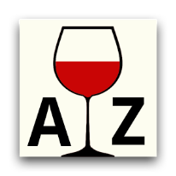
Şarap Sözlüğü: Monosepaj ne demektir?

Sepaj üzüm çeşidi anlamına gelir, şarabın yapıldığı üzümü ifade eder. Mono, tek anlamına gelmektedir. Monosepaj ise tek üzüm çeşidinden yapılan şaraba verilen isimdir. Bu şekilde tanımlanan şaraplarda mutlaka tek üzüm kullanılması zorunlu değildir. Ülkelere göre değişmek ile birlikte, yüzde 10 -15 oranında farklı bir üzüm kullanılsa da ağırlıklı üzüm adını kullanarak monosepaj olarak piyasaya sunulabilir. Şarapçılıkta Yeni Dünya dediğimiz bölgeler yaygın olarak bu yöntemi kullanmaktadır.

Şakir Akışık
Satış ve Pazarlama Danışmanı - Dijital Pazarlama Danışmanı

Ekonomist olan Şakir Akışık; iş hayatına 1987 yılında Koç Holding'e bağlı Düzey Pazarlama A.Ş.'de başlamıştır. 17 yıl Düzey Pazarlama AŞ'de sırası ile Adana, Antalya, Ankara, Azerbeycan, İstanbul Bölge Müdürlüğü sonrasında Türkiye Satış Müdürlüğü yapmıştır. Şarap sektörüne geçişi Kavaklıdere şarapları sayesinde olmuştur. 2004 yılında Kavaklıdere - Kavmar A.Ş.'de Genel Satış Koordinatörlüğü, 2007 yılında Doluca Pazarlama A.Ş.'de Türkiye Bölgeler Müdürlüğü görevini yürütmüştür.

2009 yılında kurduğu Silis Danışmanlık şirketi ile Alışveriş merkezlerine konsept mağazacılık konusunda, reklam sektörüne ve şarap üreticilerine "Satış ve Satış yönetimi" konusunda danışmanlık hizmeti vermektedir.

Nisan 2009 itibariyle, Silis Danışmanlık ve Anatolian Vineyards bir dizi ortak projede işbirliği yapmıştır.

Ocak 2010 tarihi itibariyle Vinovasyon Ltd Şti kurucularındandır.
​
Halen Silis Danışmanlık çatısı altında satış danışmanlığı hizmeti vermektedir.

M : sakira@silisdanismanlık.com
C : 0532 234 38 64

